الماضي التام - : past perfect
الماضي التام هو زمن من أزمنة اللغة الانجليزية يبين حدثين وقعا في الماضي، لكن أحد الحدثين وقع قبل الآخر، و الماضي التام هو يحدث قبل الماضي البسيط.
بعض الناس يتعقدون من كلمة ” التام ” !! ، ليس هناك أي مشكلة، نستطيع تسميته بالماضي المُندثر مثلاً ! تستطيع تسميته بالماضي الأقدم، و هكذا
المهم ان الماضي التام حدث أقدم من الماضي البسيط، نستخدمة دائماً اذا اردنا ان نوضح أي الحدثين ( الماضيين ) حدث أولاً و أيهما حدث ثانياً، أنظر التوضيح:
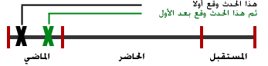
لاحظ ان كلاهما في الماضي لكن هناك حدث يسبق الآخر.
مثال :
- I had finished universty before i became unemployed أنهيت الجامعة قبل أن اصبح عاطلا .
- We had played football before we went to club لعبنا كرة القدم قبل أن نذهب إلى النادي.
- Mona had worked already when we arrived منى عملت بالفعل عندما وصلنا.
كيف ننشأ الماضي التام past perfect - :
تستطيع انشاء الجملة في الماضي التام لجميع الضمائر، المفردة و الجمع He – She – It – I – They – We و الأسماء الشخصية التي تنوب عن هذه الضمائر ( مثل Ahmed أو ( Noora
و نستخدم هذه القاعدة: Had + V-past participle. لتوضيح الصوره أكثر، نقوم بإضافة Had + اضافة فعل بتصريفة الثالث مثل worked أو eaten. أنظر للجدول ( وسنأخذ الفعل work كمثال (
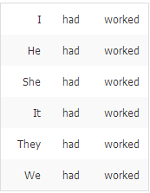

كيف نكون السؤال في الماضي التام past perfect - :
نكون السؤال في الماضي التام past perfect بإضافة had لجميع الضمائر قبل الفاعل، و نقوم بعدها بإضافة علامة الإستفهام question mark في نهاية الجملة.
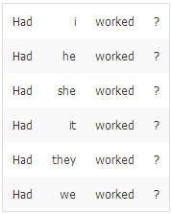
كيف ننفي الجمله في الماضي التام- past perfect:
لنفي الجملة نستخدم hadn’t لجميع الضمائر المفردة و الجمع بعد الفاعل و قبل الفعل
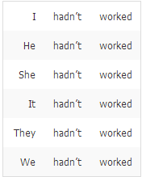
ملاحظة : الماضي التام past perfect لا يأخذ سوى Had بجميع حالاته، لا تستخدم Have او Has مطلقاً.

